UVOD V OBRAVNAVO NOVEGA LITERARNEGA BESEDILA
Si že slišal za varne točke? Kaj so in kdaj se lahko mladostnik zateče tja?
Obišči spletno stran in poišči odgovore na zgornja vprašanja: https://www.varnetocke.si/
Premisli, komu lahko ti zaupaš, kadar se znajdeš v težavah.

Pred nami je besedilo, v katerem je glavna književna oseba žrtev družinskega nasilja.
Ko boš spoznal, o čem besedilo pripoveduje, pa bodi pozoren še na jezik v besedilu.

Kaj ima to besedilo skupnega z besedili, ki smo jih že brali?

Besedilo je nastalo v obdobju realizma. | Pripovedovalec je prvoosebni. | V sliki Mačkova očeta smo s Kersnikom vstopili v vaški svet ter spoznali revščino in  zelo slabe družinske odnose. | Tudi v Starejšem bratu nam je pripovedovalec predstavil dogodek iz svojega otroštva.

Berilo, str. 84—89: Ivan Tavčar: TRŽAČAN
Preberi manj znane besede ob strani.
Oglej si spodnje fotografije. Med branjem se boš pri posameznem delu spomnil nanje.
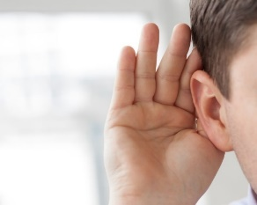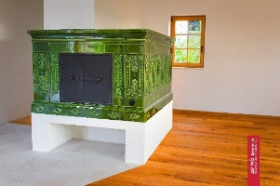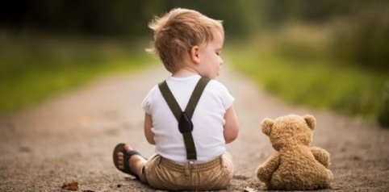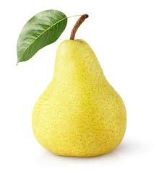
Preberi besedilo. Kako bi lahko fotografije povezal z zgodbo Tržačana?

Preberi vprašanja na delovnem listu in nato besedilo preberi še enkrat.

Reši delovni list (odgovore napiši v zvezek za književnost).

Ivan Tavčar: TRŽAČAN
- VRBARJEV MATEVŽ.
- Kaj v besedilu izvemo o njegovi mladosti?
- Kaj je posebnega pri njegovem videzu? Izpiši besede, ki Matevža spremljajo ves čas in ga prizadenejo.
- Kaj izvemo o ljubezenskem življenju Vrbarjevega Matevža?
- O zakonu med Matevžem in Marušo pripovedovalec zapiše: "tak zakon ni imel božjega blagoslova". Kaj to pomeni?
- Predstavi Matevževo ženo.

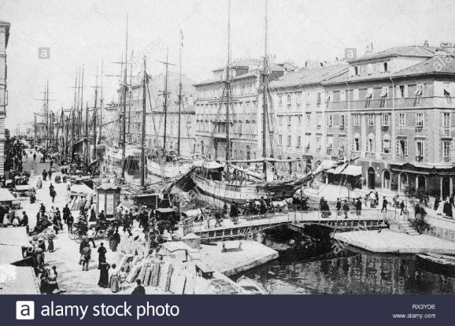
- V Tavčarjevi pripovedi Tržačan izvemo za zgodovinsko dejstvo, ki se nam v današnjem času zdi zelo nenavadno: v Trstu so prodajali otroke.
- Kdo je bil Tomažek (Tržačan)? Kaj izvemo o njem in kako je na začetku z njim ravnal Matevž?
- Kako pa se Tomažkovo življenje spremeni po Tinčetovem rojstvu?
- Ob katerem dogodku se je Tomažek dobro najedel (enkrat v letu)?

- TOMAŽKOVO UMIRANJE.
- Kako se stopnjuje Tomažkovo trpljenje?
- Kako na Tomažka gledajo vaške ženske? Kdo so te ženske? Kakšna imena imajo?
- Kdo se na koncu pripovedi postavi po robu Matevžu?
- Konec je izrazito tragičen. Utemelji to trditev.

- V zadnjem delu se Tomažkovo trpljenje stopnjuje, svet okrog njega pa je ves lep, saj je pomlad. Zaradi nasprotij (kontrastov) je njegovo trpljenje še bolj očitno in boleče. Izpiši nekaj takih nasprotij.

- V besedilu so pogoste primere (komparacije). Poišči jih in nadaljuj začete povedi.

- od tedaj je Vrbarjev Matevž hodil brez desnega ušesa, __________________________________
- oči so mu izpod rumenih las zrle v svet kakor _________________________________________
- otroče je raslo kakor _____________________________________________________________
- pasel ga je bolj s ________________________________________________________________
- oblačil ga je kakor _______________________________________________________________

- Tudi v Tržačanu je pripovedovalec prvoosebni. Pisatelj se v besedilu spominja svoje mladosti. Izpiši povedi, kjer se pripovedovalec razodeva.

- Kako je besedilo učinkovalo nate? Kaj te je najbolj presenetilo in pretreslo?

